

Міністерство освіти і науки України

Національний технічний університет України

«Київський політехнічний інститут» імені Ігоря Сікорського

Факультет інформатики та обчислювальної техніки

Кафедра інформаційних систем та технологій

Лабораторна робота 9

З дисципліни: «Теорія розробки програмного забезпечення»

Radio app

Client-server

Виконав: студент групи ІА-14 Українець В.В

Київ 2023

**Мета**:

Реалізувати паттерн Client-server в проекті на тему RadioApp

Код :

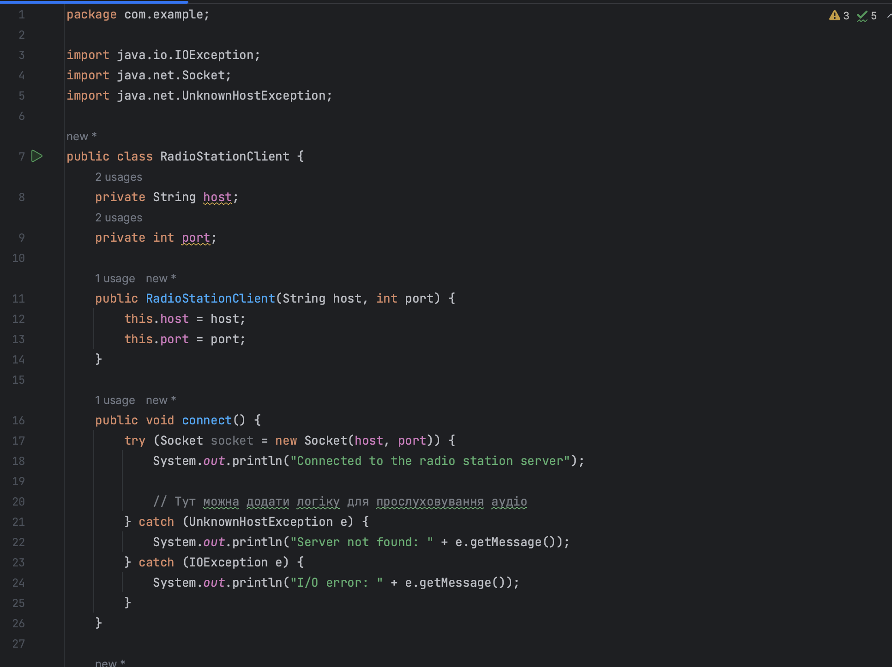 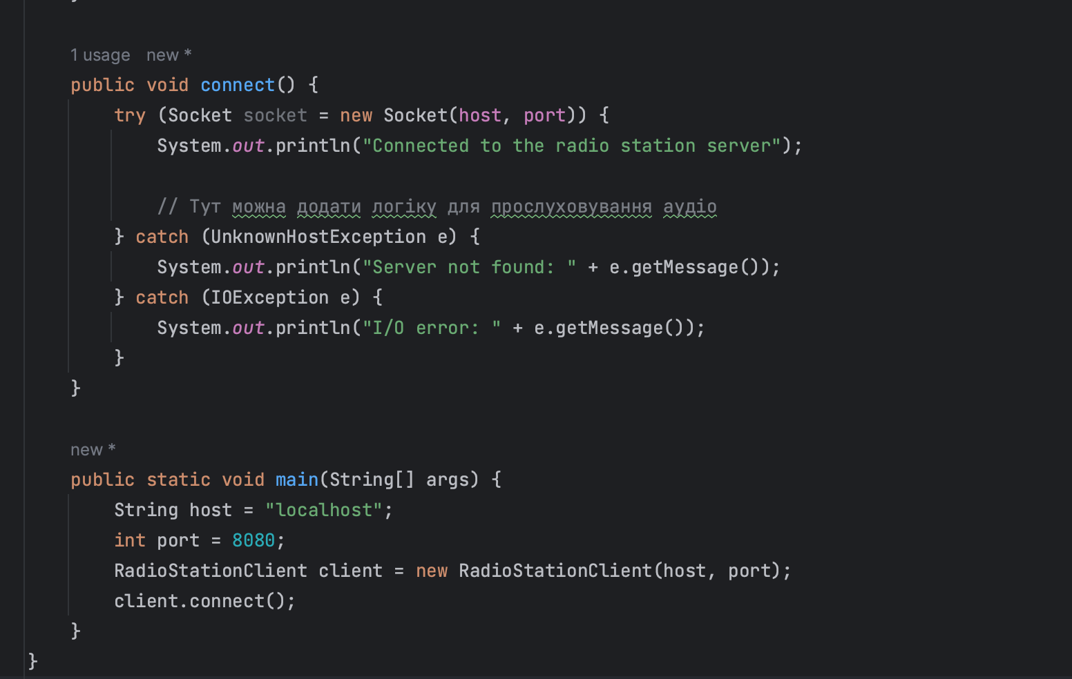 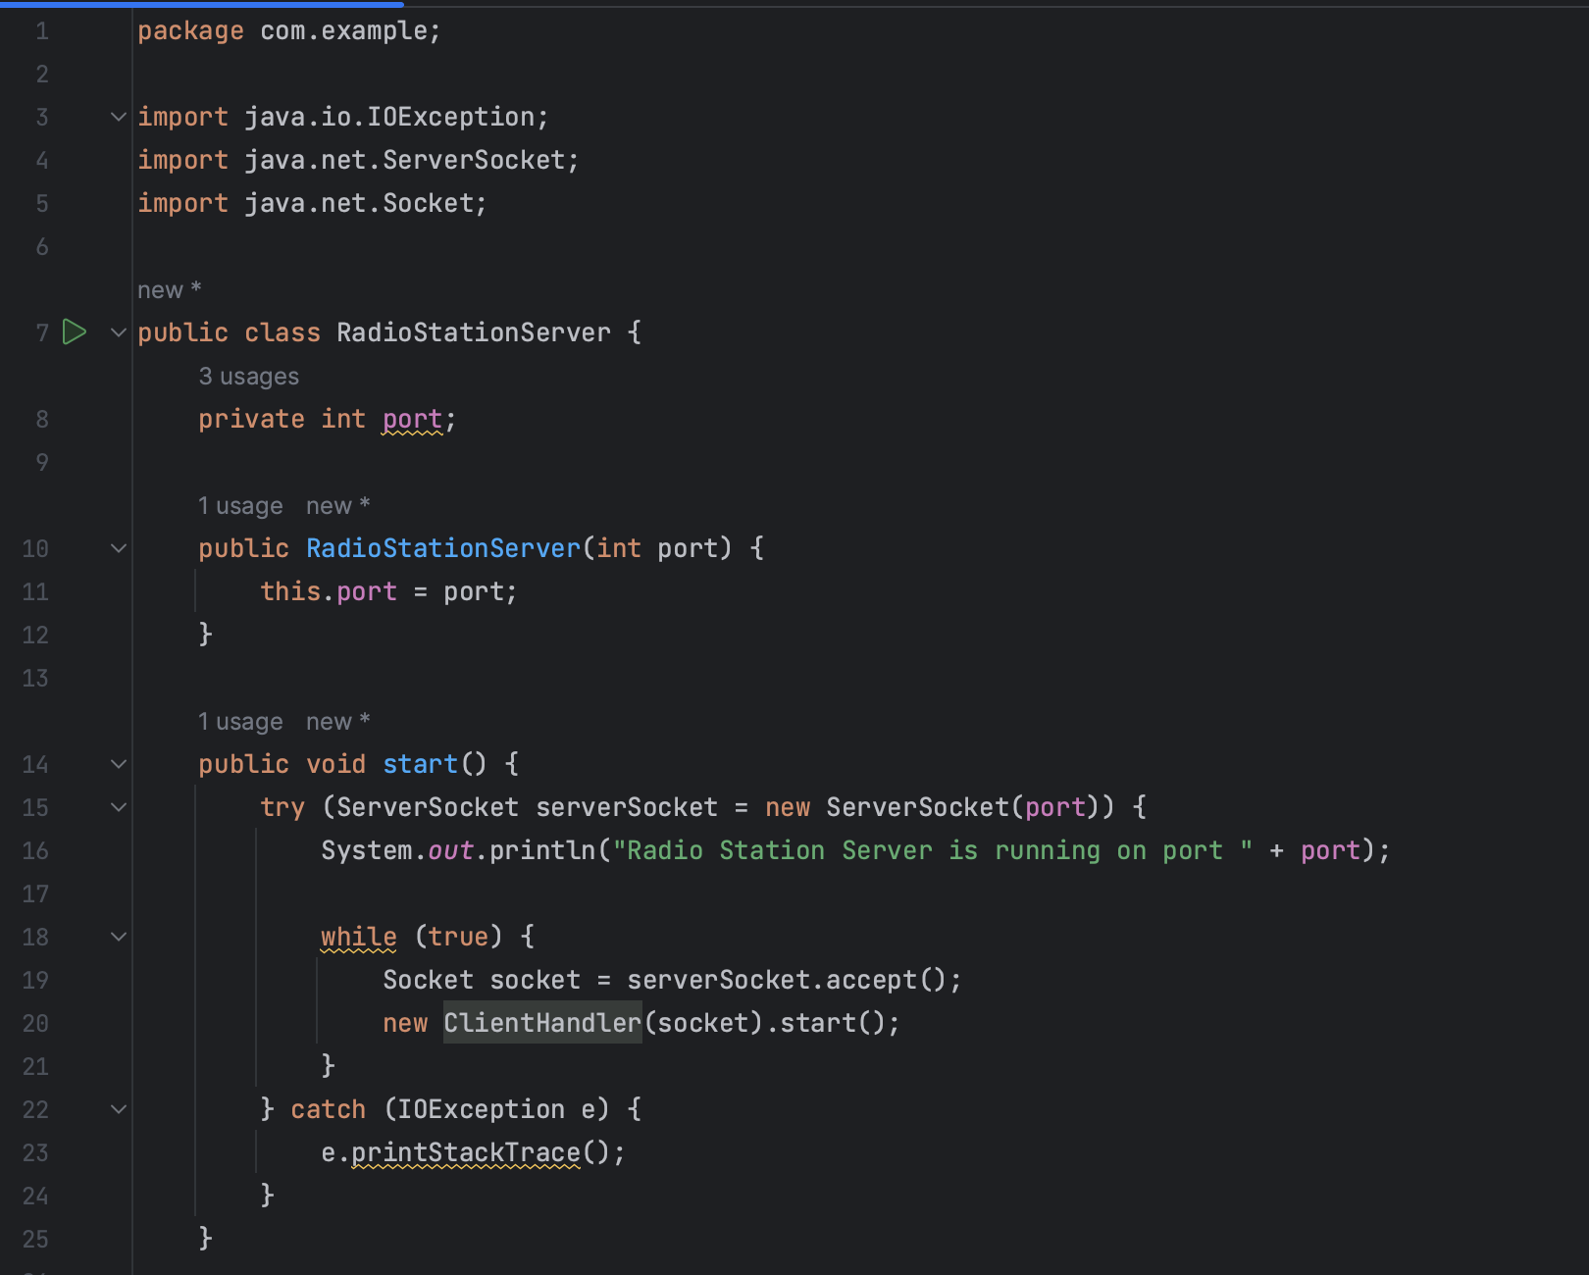 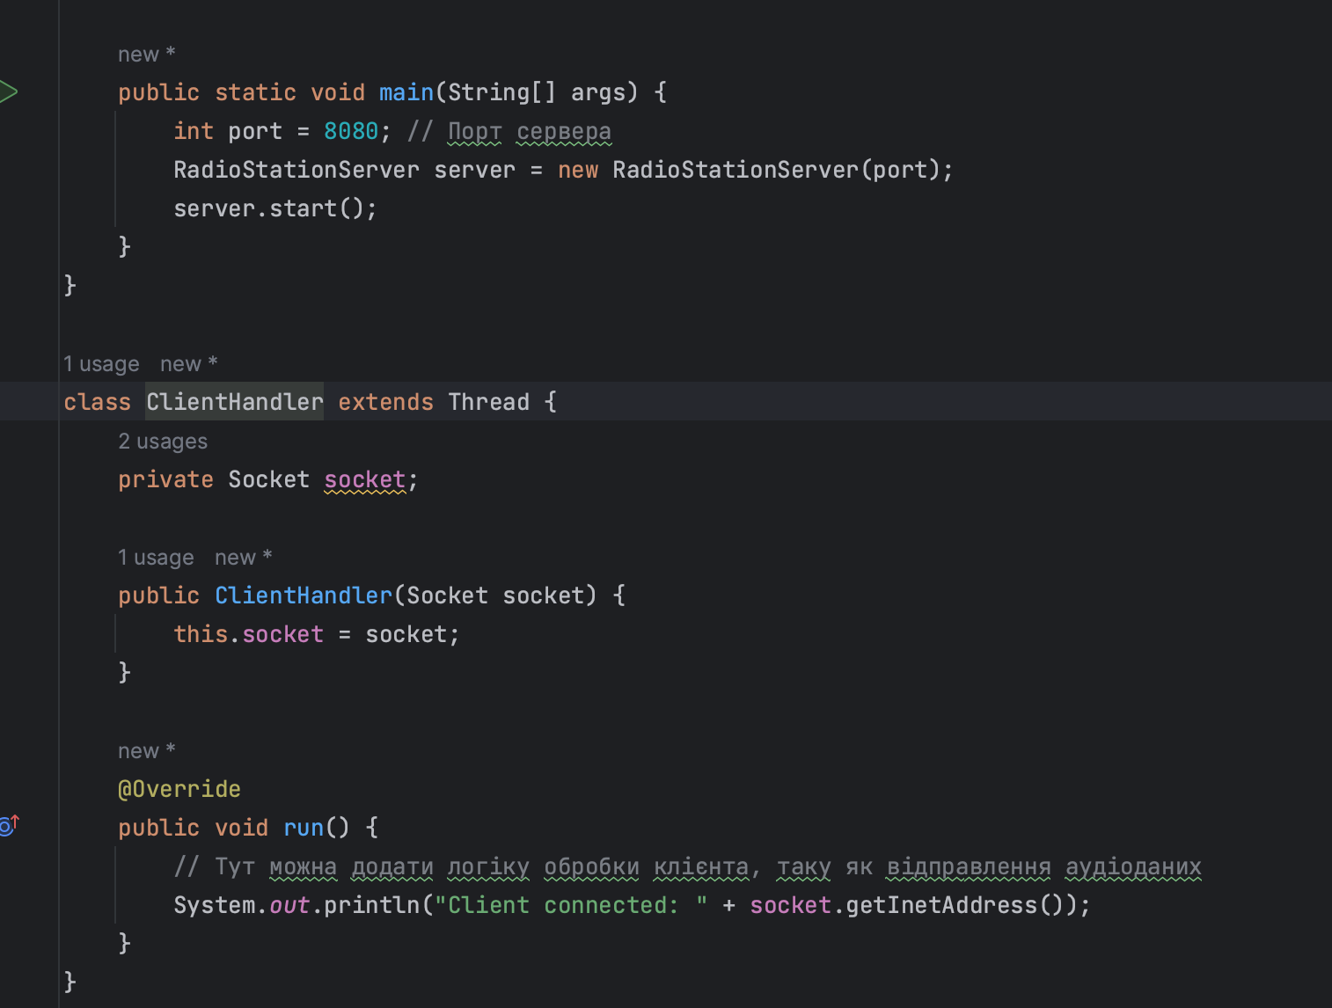 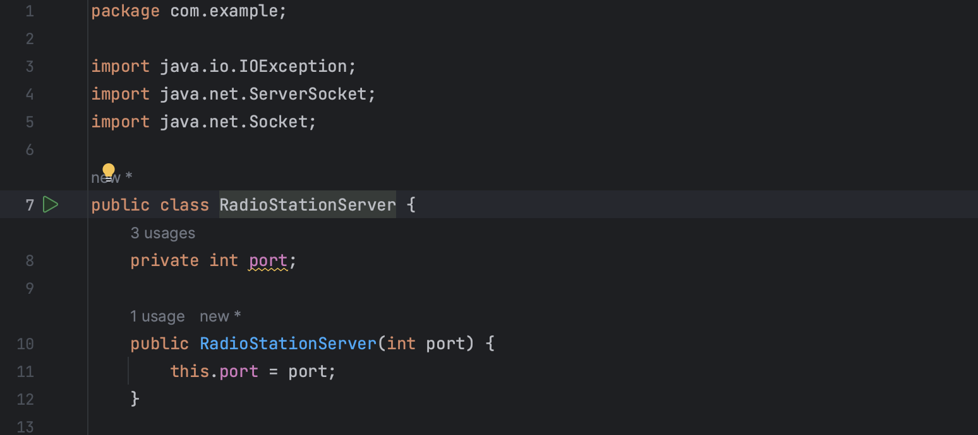 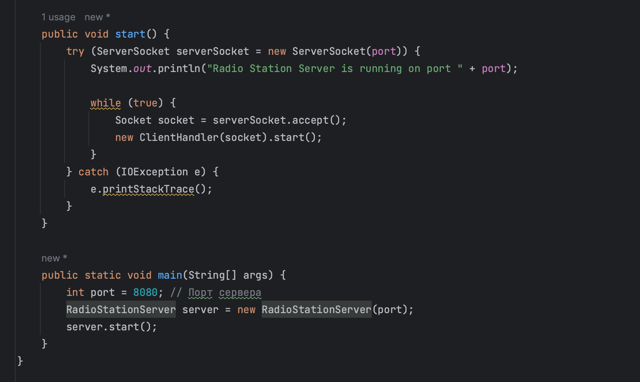 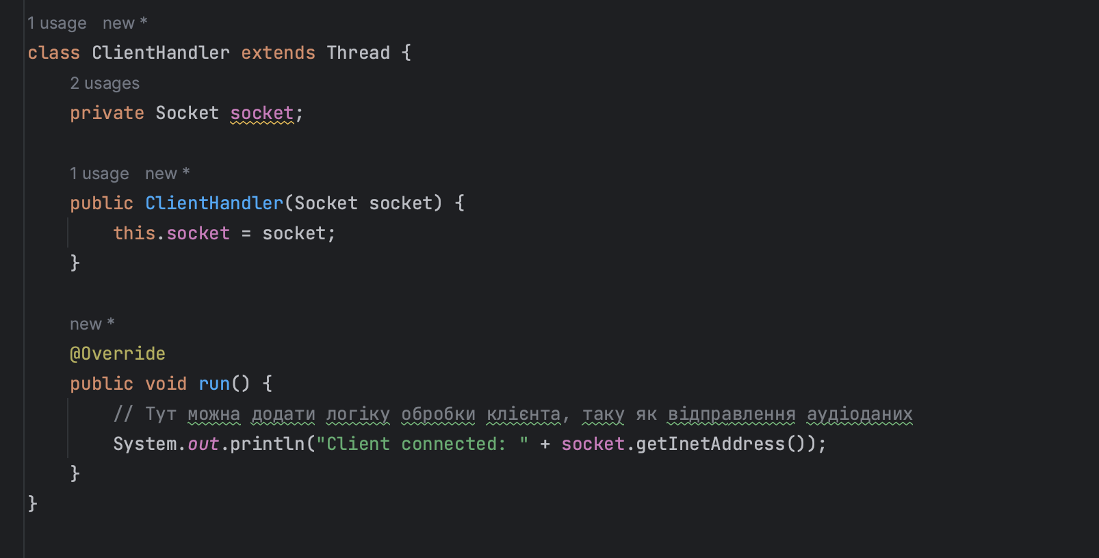

Висновок: В даній лабораторній роботі була написана частина програми “RadioApp” з використанням патерну Client-server